Задания для 5А класса
Русский язык
Параграф 77 стр 20-22 правило, упр 415, 416, 419
Параграф 78 стр 23-24 читать авт.текст, упр 421, 422
Параграф 79 стр 24-26 читать авт.текст, упр 425, 426, 428
Параграф 80 читать авт.текст, упр 431
Параграф 81, учить порядок морфологического разбора, упр 432
литература
стр.-243-246, стр.248-проект
математика
№ 577, 578, контр.задания, 592, 593, 596, 601, 602 контр.задания
География
Параграф14, 15, учить условные знаки
Биология
Параграф 13, 14, нарисовать 3 съедобных и 3 несъедобных гриба, подписать названия
История
Подготовиться к контрольной работе по Греции
информатика
Кодирование информации.
Выполнить задания на двойных листочках!!!
- Разгадайте анаграммы:
- Онитомр
- Ышмь
- Цепрсорсо
- Ритернп
- Лгоаимтр
- Скди
- Используй цифры, чтобы записать числа, указанные в каждом из данных текстов.
- Ученые подсчитали количество людей на нашей планете. 1 января 2014 года население Земли достигло семи миллиардов двухсот миллионов.
- Принято считать, что на земном шаре четыре океана: Тихий, Атлантический, Индийский и Северный Ледовитый. Но в 2000 году Международная гидрографическая организация приняла решение выделить из состава Атлантического, Индийского и Тихого пятый океан, окружающий Антарктиду — Южный (или Антарктический) океан. Площадь Антарктического океана — двадцать миллионов триста двадцать семь тысяч.

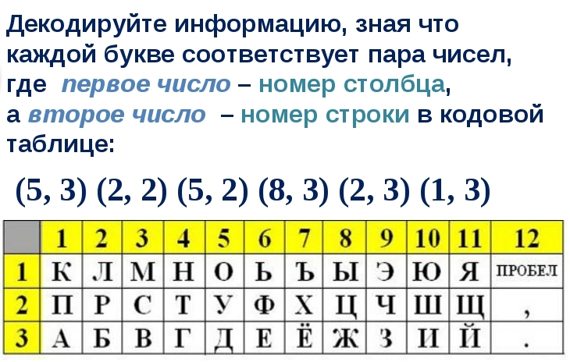
- Расшифруйте пословицу.
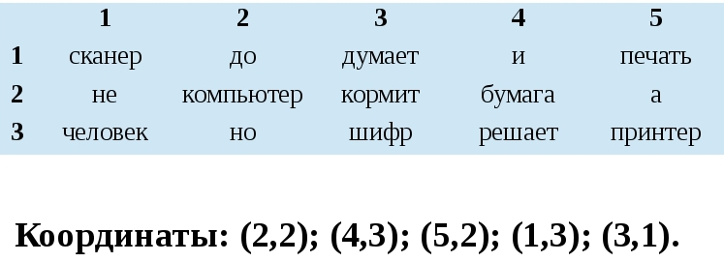

5.Представить информацию с помощью чисел.
Известны координаты точек: 1(4, 1), 2(4,2), 3(1,2), 4(4,5), 5(2, 5),
6(4,7), 7(3,7), 8(5,9), 9(7,7), 10(6,7), 11(8,5), 12(6,5), 13(9,2), 14(6,2), 15(6,1), 16(15,3), 17(15,2), 18(14,1). Соедините точки последовательно отрезками и получите рисунок.
1-2-3-4-5-6-7-8-9-10-11-12-13-14-15-16-17-18-1.

